ΠΕΡΙΘΩΡΙΑΚΟΙ ΑΝΘΡΩΠΟΙ!
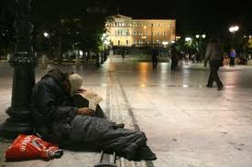
- Πρωτοφανείς διαστάσεις έχει πάρει το φαινόμενο των αστέγων στην Αθήνα και τα άλλα αστικά κέντρα. Σε 20.000 υπολογίζονται σήμερα οι άνθρωποι που κοιμούνται στον δρόμο, σε εγκαταλειμμένα σπίτια ή σε άδειες αποθήκες. Πολύ περισσότεροι βρίσκονται μόλις ένα βήμα πριν την τραγική αυτή κατάσταση. Νοικοκύρηδες, μόλις χτες, φτάνουν στην απόλυτη εξαθλίωση λόγω της κλιμακούμενης ανεργίας, των ανύπαρκτων ή συρρικνωμένων εισοδημάτων.
- (Κάθε μέρα οι άνθρωποι προσπαθούν να μαζέψουν όσα λεφτά μπορούν για να επιζήσουν).

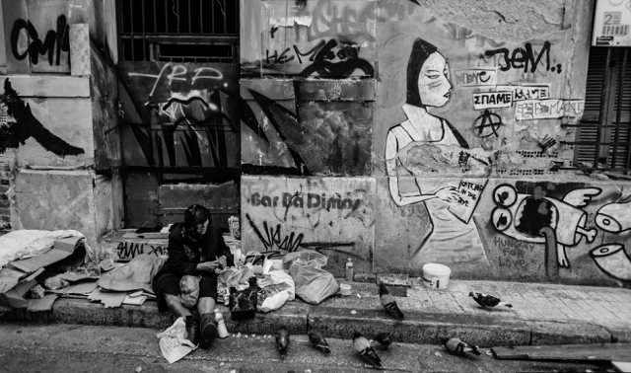

Τουλάχιστον 100 εκατομμύρια άνθρωποι στον πλανήτη μας, ζουν άστεγοι και πάμφτωχοι .
ΚΑΠΟΙΑ ΑΛΛΑ ΠΑΙΔΑΚΙΑ ΔΕΝ ΕΧΟΥΝ ΝΑ ΦΑΝΕ ΚΑΙ ΖΗΤΑΝΕ ΛΕΦΤΑ ΑΠΟ ΤΟΥΣ ΞΕΝΟΥΣ… 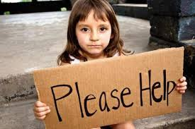
ΜΙΚΡΟΙ ΚΑΙ ΜΕΓΑΛΟΙ ΠΡΟΣΠΑΘΟΥΝ ΝΑ ΣΩΘΟΥΝ ΑΠΟ ΤΗΝ ΦΤΩΧΕΙΑ ..ΒΟΗΘΗΣΤΕ ΤΟΥΣ ΓΙΑ ΕΝΑ ΚΑΛΥΤΕΡΟ ΜΕΛΛΟΝ ΓΙΑ ΕΝΑ ΚΑΛΥΤΕΡΟ ΑΥΡΙΟ!

ΕΡΓΑΣΙΑ ΒΑΣΙΛΙΚΗΣ ΣΠΥΡΟΥ Α3

